**晶体管直流安全工作区测试系统问题交流**

1. 测试方法

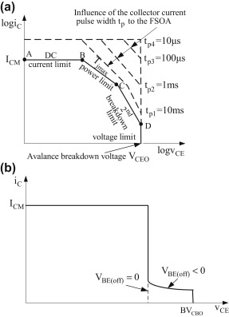

目前，我们的测试方式是，在安全工作区的4条边平均地取5个点，对所有点尝试其恰当的Vc 和 Ve。

尝试方法是

1. 设置 $R_{c}=R_{e}=\frac{V_{ce}}{I_{c}}$（向下取整到 ${10}^{n}Ω$），
2. 提高 Vc 使得 Vce 达到目标值
3. 提高 Ve 使得 Ic 达到目标值（此时 Vce 会降低）
4. 微调 Vc 使得 Vce 重新达到目标值（Ic 不会大幅变化）
5. 1-4过程中，电源会短暂输出一段时间（约600ms），在测量完成后即关闭输出，以保证不会对样品长时间过压造成损坏。

**此测试方法是否合理？**

达到目标值的条件，目前是在测量值在目标值的 $±5\%$ 以内。此条件在 Vce 较低时和 Ic 较低时较难满足，此时会以绝对值差判定。**能否接受此精度？**

尝试一个点需要30s左右，一共20个点需要预计 600s ，**这个测试时间能否接受？**

1. 电阻箱问题



按照此电路图，我们认为经过 Re 和 Rc 的电流（即 Ie 和 Ic）应当相近，所以 Re 和 Rc 也应相等。

因此，我们配置了一个多档位的可程控双通道电阻箱，两个通道分别作为 Rc 和 Re，并且调节时两路电阻是同步切换的（**即总是有 Rc = Re**）。**能否接受一台双路电阻箱替代两台独立电阻箱？**

1. 机柜问题

由于直流电源 IT-M3906D 的长度超出了机柜的深度，我们对机柜后门做了开孔处理，并在电源输出端子和供电端子上安装了防触电的接线保护罩，以及用缠管包裹机柜外的线缆，还将增加安全标志，确保操作人员安全性。**能否接受此改造？**

1. 计量问题

此系统包含了从第三方厂商采购的数字万用表和直流电源，**这两款标准仪器都有相应的国家计量规程，是否按照其进行计量**？数字万用表规程可参考JJG 124-2005 （<https://jjg.spc.org.cn/resmea/standard/JJG%2520124-2005/>?），直流电源规程可参考JJF 1597-2016（<https://jjg.spc.org.cn/resmea/standard/JJF%25201597-2016/>）

另外，电阻箱为定制仪器，**是否需要计量？**若需要计量，由于其内部使用了固态直流继电器，**我们建议通过伏安法测定其规格**。